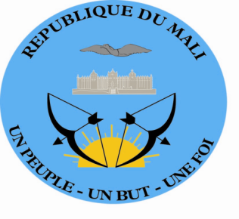

DECLARATION DE LA DELEGATION DU MALI

Trente-cinquième session du Groupe de travail sur l’Examen Périodique Universel

EPU de la Guinée-Bissau

(Genève, le 24 janvier 2020 /09 :00 – 12 :30)

Temps de parole : 1 min 30 s

Lue par : Mamadou Henri KONATE

Merci Madame la Présidente,
Le Mali souhaite la bienvenue à la délégation de la République de Guinée-Bissau et lui adresse ses félicitations pour la présentation de son troisième rapport national dans le cadre de l’Examen périodique universel.

Ma délégation salue l’engagement du Gouvernement bissau-guinéen en faveur de la promotion et de la protection des droits des couches défavorisées, qui s’est traduit par la ratification, en 2018, de la Convention internationale sur la protection des droits de tous les travailleurs migrants et des membres de leur famille, ainsi que du Protocole facultatif se rapportant à la Convention relative aux droits des personnes handicapées.
Nous encourageons la Guinée-Bissau à maintenir cet élan et à étendre son engagement à d’autres catégories de personnes dont la situation mériterait une attention tout aussi particulière.
C’est pourquoi, dans un esprit constructif, nous lui recommandons de :
- Procéder à la ratification de la Convention pour la protection de toutes les personnes contre les disparitions forcées.
Le Mali souhaite plein succès à la Guinée-Bissau à l’issue du présent examen.
Je vous remercie.

